Četvrti godišnji kongres Udruženja za preventivnu pedijatriju Srbije (UPPS) sa međunarodnim učešćem
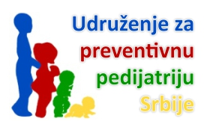


“PREVENCIJA U PEDIJATRIJI – OSNOV ZDRAVLJA I BLAGOSTANJA”

7-9. april 2017. godine
Novi Sad , Srbija
REGISTRACIONI FORMULAR

Prezime:
Ime:
Titula:
Ustanova u kojoj radite:
Adresa ustanove u kojoj radite:
Telefon / Mobilni:
Fax:
E - mail:
Broj licence:
- Popunjen formular poslati na e-mail adresu kongres@easytravel.rs ili na fax broj: 018/292-552
- Kotizacija se uplaćuje na žiro račun T.A. „Easy Travel & Events“ br: 160-367847-07

* Nije u sistemu PDV- a

Kotizacija obuhvata :
- Prisustvo na kongresu
- Kongresni materijal
- Sertifikat
- Kafe pauze
- Ručkove
- Svečanu večeru

